Муниципальное дошкольное образовательное учреждение
«Детский сад комбинированного вида №131»
города Саратова
Кировского района

Конспект открытого мероприятия на тему:
«Гжельская корова
и конек-Горбунок»
в старшей логопедической группе

Воспитатель МДОУ
«Детский сад комбинированного вида №131»
г. Саратова
Яковлева Евгения Петровна
Дата проведения: 25.02.2015г.

Виды деятельности: коммуникативная, игровая, изобразительная, двигательная, восприятие художественной литературы
Форма организации: фронтальная
Форма реализации: беседа, рисование
Цель: Учить детей рисовать корову и конька-Горбунка по мотивам «гжели»
Задачи:
Образовательная: Украшать силуэты фигурок коровы и конька-Горбунка
элементами декоративной росписи (цветами, листьями, сеткой, точками, в полосками, завитками).
Развивающая: Развивать чувство формы и композиции
Воспитательная: воспитывать интерес и эстетическое отношение к народному искусству.
Здоровьесберегающая: способствовать поддержанию положительных эмоций у детей на протяжении всего занятия, поддерживать двигательную активность во время пальчиковой игры «Цветы»
Словарная работа: активизировать в речи слова-гжель, гжельская роспись,
цветы, листья, сетка, точки, полоски, завитки.
Предшествующая работа:
Ознакомление с керамическими и деревянными игрушками вразных народных промыслах.
Чтение книги П.П.Ершова «Конек-Горбунок».
Рисовали с росписью гжели-кувшин, птичку, корону.
Мотивационно-ориентировочный этап
Воспитатель: -Ребята, мы с вами находимся в музее народного творчества. Здесь вашему вниманию представлены разные предметы: животные, птицы и посуда.
Какие животные есть на нашей выставке? Какие птицы? Назовите предметы посуды.
Ребята, как называется роспись, где существуют всего два цвета-белый и синий? Правильно. Это гжель или гжельская роспись.
Гжель В. Горичева
Кто придумал это слово,
Это слово немудрено?
гжелью раньше гжель звалась,
Была пестрой, а сейчас-
Это чудо синее
На блюдечке раскинуто.
Раз мазок, два мазок,
Завиток и точки...
Расцветут на белой глине
Синие цветочки.
Воспитатель: -Ребята, посмотрите, пожалуйста, на посуду, расписанную синими цветами. Это настоящее синее чудо на белом фоне. Все эти предметы объединяет главный крупный элемент, который находится в центре.
Что это?
Дети: цветок.
Воспитатель: -я вам предлагаю поиграть в игру, которая называется «Цветки».
Наши алые цветки распускают лепестки,
Ветерок чуть дышит лепестки колышет.
Наши алые цветки закрывают лепестки.
Головой качают, тихо засыпают.
Создание проблемной ситуации, выход из нее
Воспитатель: -Ребята, каким цветом рисуется гжель? Назовите элементы росписи вот на этой корове. Назовите элементы гжели на коньке-Горбунке.
Хорошо. Молодцы! Ребята, вы хотите, чтобы в нашем музее предметов стало еще больше? Что для этого надо сделать?
Дети: Надо нарисовать в музей новые предметы.
Рефлексия
А теперь я вам предлагаю стать гжельскими мастерами-художниками.
Садитесь, пожалуйста, за столы. Перед вами силуэты коровы и конька-Горбунка. Вы можете выбрать любой силуэт, достать нужную краску и начинать рисовать.
Самостоятельная работа детей
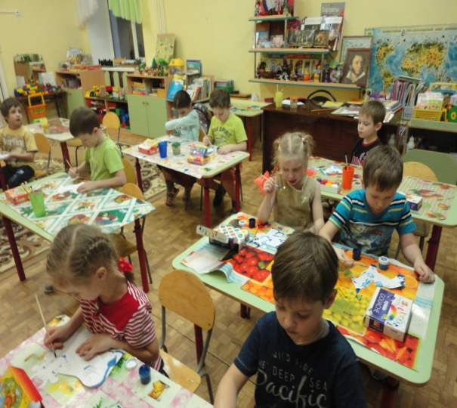
Звучит тихая классическая музыка. Во время рисования слежу за осанкой детей, как держат кисть. Осуществляю индивидуальную помощь (дополнительный показ, совет). Когда остается несколько минут до конца занятия, предупреждаю детей: -Ребята,заканчивайте свои работы.
Анализ детских работ
Прошу детей подойти к выставке с рисунками.
Воспитатель: -Семен, какой конек-Горбунок понравился тебе больше всего?
Почему?
Семен: -Мне понравился этот конек-Горбунок, потому что он получился самый красивый.
Воспитатель: -Ангелина, какая корова тебе понравилась?
Ангелина: -Мне понравилась эта корова, потому что она получилась самая аккуратная.
Итог занятия
Наше занятие подошло к концу. Как мы сегодня пополнили наш музей?

Литература:
1. В.С.Горичева, м.И.Нагибина
Сказку сделаем из глины, теста, снега, пластилина
Ярославль: «Академия развития», «Академия К», 1998г.
2. И.А.Лыкова
Изобразительная деятельность в детском саду.
Подготовительная к школе группа./Планирование, конспекты, методические рекомендации/
Москва: Издательство «Карапуз-дидактика», 2007г.
3. Ю.Межуева, Ю. Дорожин
Сказочная гжель
Москва: Издательство «Мозаика-Синтез, 2010г.
4. Грибовская А.А. Обучение дошкольников декоративному рисованию, лепке, аппликации /конспекты занятий/ Москва: «Издательство Скрипторий 2003», 2008г.

